Открытый Кубок Минского района

по спортивному ориентированию

«Новогодняя Игра – 2024»

Техническая информация
Центр соревнований находится в Боровлянской средней школе в аг. Лесной.

1 ДЕНЬ 24 декабря (воскресенье)
Праздничная тренировка
Место старта – аг.Колодищи 2, пересечение улиц Вознесенская-Светлая-Милая. GPS- 53.912869, 27.778536.
Старт произвольный с 13.00 до 14.30 с чипами (старт-финиш)
Масштаб 1:7500, сечение рельефа 2,5 метра.
Дистанция по выбору. На местности будут установлены 15КП, оборудованных стандартными призмами без отметки. Легенды будут впечатаны только в карту!
Район тренировочной дистанции представляет собой лес смешанных пород, разной проходимости. Местность среднепересеченная, перепад на склоне до 25 м. Дорожная сеть хорошо развита.
Контрольное время 60 минут.

2 ДЕНЬ 25 декабря (понедельник)
Дистанция второго дня по выбору.
Старт и финиш находятся в одном месте - 300 м от центра соревнований.
Старт в 12.30.
Будет использоваться электронная отметка SPORTident (Air-режим).
Легенды со всеми КП будут впечатаны в карту. Дополнительные легенды выдаваться не будут.
Контрольное время - 60 минут для всех групп!
После финиша участники в течении 20 минут должны считаться в центре соревнований.
Результат участника, превысившего контрольное время, в подведении итогов не учитывается.

Условия прохождения дистанции
Для детских групп (10, 12, 14) - На местности находится 24 КП, максимально учитывается только 14 КП.
Для взрослых групп (16, 18, 20, 21, 35, 40, 45, 50 ,55, 60, 65, 70, 75, 80) - На местности находится 24 КП, максимально учитывается все 24 КП.
Масштаб карты 1:5000, сечение рельефа 2 метра.
Карта подготовлена в 2018-2023 году.
Автор: Горкалюк Николай, Лабчевский Алексей, Бригенец Константин.
Местность представляет собой лесной массив без крупных форм рельефа, с большим количеством невысоких (0,3-0,5 метра) бугорков, неглубоких микроям и воронок, а также выворотней-корчей от 0,5 до 2 метров в высоту.
Лес частично просматривается, растительность от средней до плохой проходимости по всей площади карты.
Дорожная сеть развита хорошо, в лесу очень большое количество исчезающих тропинок, не все из них видны под снегом. Часть дистанции находится в микрорайоне «Зеленый бор».
Район соревнований ограничен городской застройкой. Аварийный азимут – на юг.
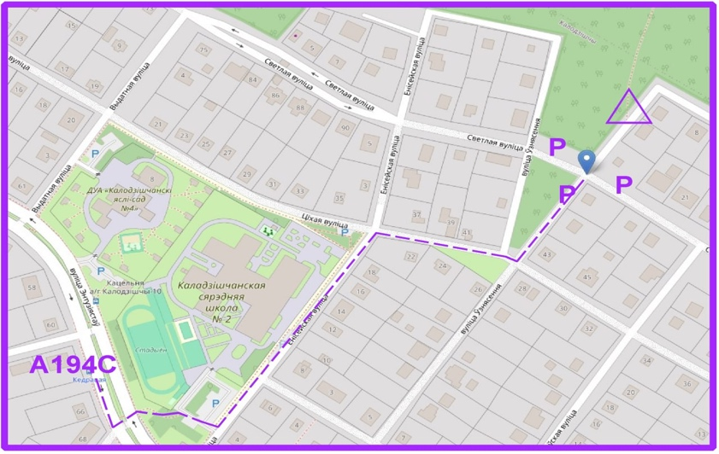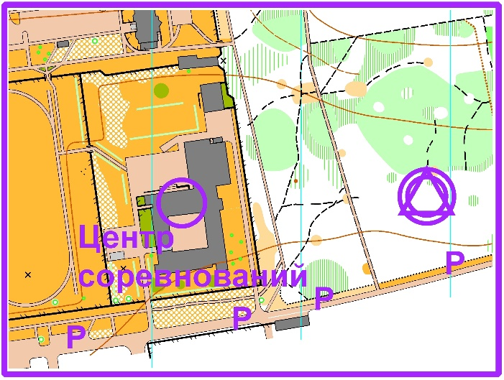
1 день-Колодищи 2 день-а/г Лесной, Боровлянская СШ

Подъезд к месту соревнований общественным транспортом
1 день: авт 194с (ДС Уручье-2- ул. Праменистая), идет через метро Уручье.
Ехать 20 мин до ост. Кедровая. Далее по схеме.
Расписание на вс: 11.06, 12.24, 13.42
2 день:
авт.113с, 115э, 145с с ост. Волгоградская
авт.113с, 115э, 145с и 143 с ост. Карбышева
Проезд от ж/д Вокзала (ост. Ленинградская)на автобусе 115э

ПОДВЕДЕНИЕ ИТОГОВ
Итоги соревнований подводятся по второму дню соревнований в каждой возрастной группе согласно Правил соревнований по спортивному ориентированию.
Определение победителей осуществляется по 2 критериям:
1. Взято наибольшее количество КП (максимально учитывается только 24 КП во взрослых группах, только 14 КП в детских)
2. При равном количестве взятых КП - лучшее финишное время!
Результат участника, превысившего КВ в подведении итогов не учитывается.
ДЕД МОРОЗ решил поменять правила ИГРЫ и ввел Командные результаты!!!
Общекомандное место определяется по наибольшей сумме очков, набранных 12 лучшими спортсменами из 15 (состав команды)во всех группах. В случае равенства суммы очков у двух и более команд преимущество получает команда, имеющая большее количество первых мест. Если и этот показатель равен, то вторых и т.д.
Очки начисляются согласно таблице:
Место | 1 | 2 | 3 | 4 | 5 | 6 | 7 | 8 | 9 | 10 | 11 | 12…
Очки | 100 | 97 | 94 | 91 | 89 | 87 | 85 | 83 | 81 | 80 | 79 | 78…

Команды – победители и призеры в общем зачете награждаются кубками, дипломами. Победители и призеры в личном зачете награждаются дипломами и призами, все участники соревнований на финише- сувенир от Деда Мороза!
Награждение будет проходить в центре соревнований.

С Наступающим 2024 годом и удачных стартов!



